Projet bras robotique

# Contexte et objectifs

L’objectif principal de ce projet est de réaliser un bras robotique muni de trois liaisons rotoïdes afin de manipuler des petits objets dans un environnement 3D.

Dans une première partie, on étudiera le bras seul installé sur un support statique dans le but de maitriser la préhension d’objet, connaissant ses coordonnées.

Dans un second temps, nous fixerons le bras sur la structure centrale d’un hexapode dans le but de participer à la coupe de France de robotique.

Le robot sera construit de A à Z :

* Modélisation mécanique
* Réalisation de la structure 3D
* Construction du bras :
  + Impression des pièces
  + Montage
* Programmation du bras (MGD / MGI)
* Phase de tests

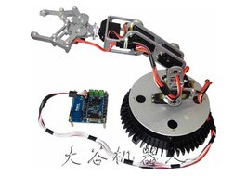

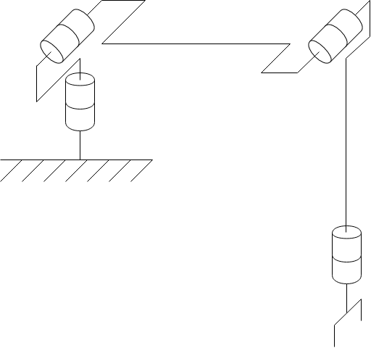

# Partie programmation

# Partie modélisation